Отчет о проведенных мероприятиях детско-юношеского военно-патриотического общественного движения «Юнармия» в Высокогорском муниципальном
районе за 03.11.17-10.11.17 года
4 ноября 2017 года, в селе Дубъязы Высокогорского района прошел концерт, посвященный Дню народного единства.
ВПК «Будущий воин»
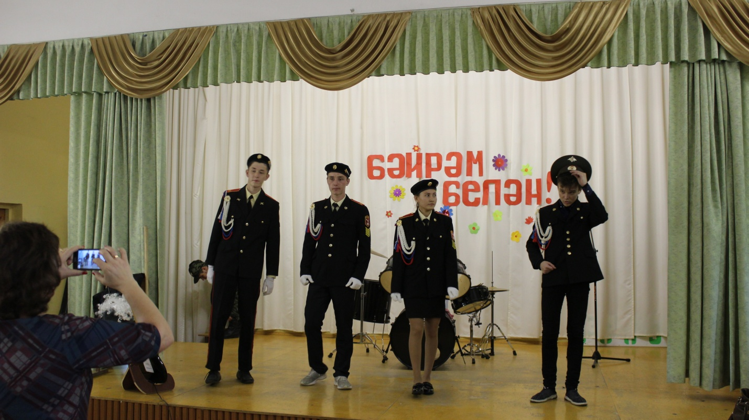
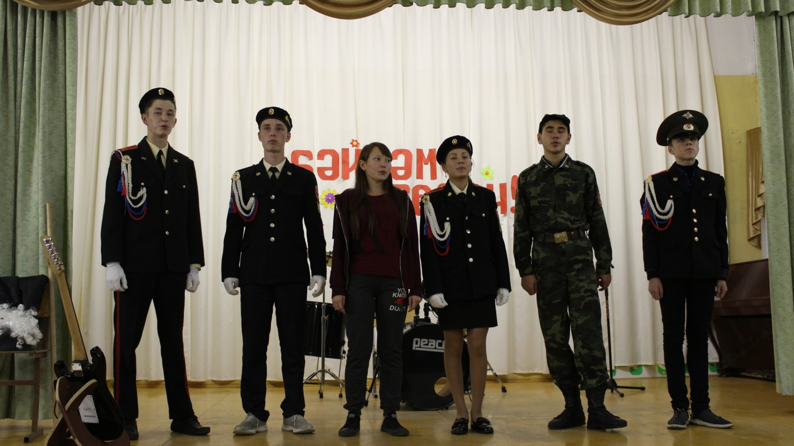
В селе Высокая гора 07.11.17-09.11.17 прошел турнир по шашкам и шахматам среди школ Высокогорского муниципального района
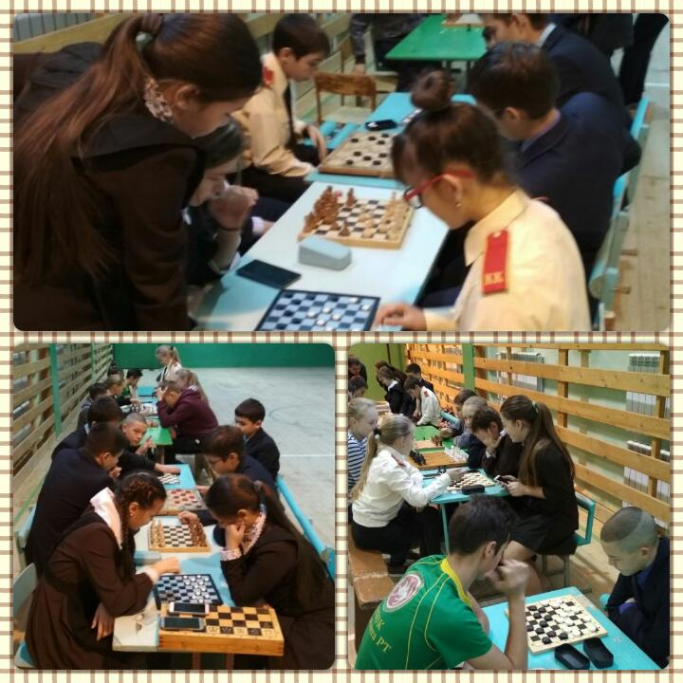

В селе Шуманы Высокогорского района прошла «Вахта памяти» с участием ВПК «Юный спасатель»
